Elementos del sistema de coordenadas polares:



Definición de coordenadas polares de un punto P del plano:

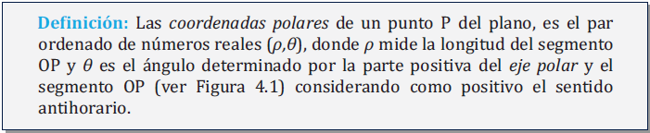

Definición de cónicas de acuerdo a la propiedad foco-directriz:

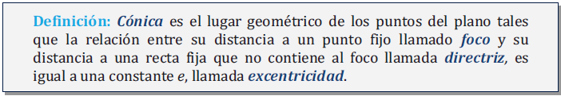

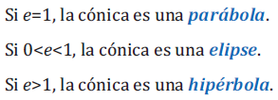

Definición de gráfica de una curva en coordenadas polares:

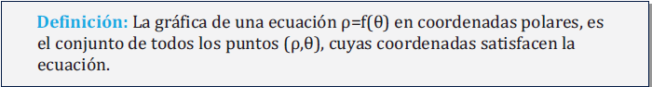

Definición de la epicicloide:

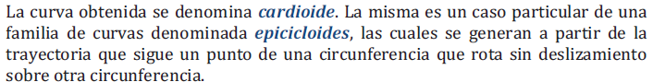

Definición de sistema de coordenadas cilíndricas:

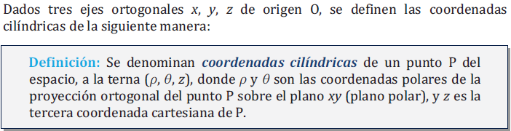

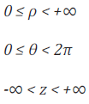

Definición de sistema de coordenadas esféricas:

En un sistema de coordenadas esféricas hay un plano polar y un eje perpendicular al mismo, el eje z que tiene origen en el polo del plano polar.

